ĐẠI HỌC TRÀ VINH
TRƯỜNG KỸ THUẬT VÀ CÔNG NGHỆ
KHOA CÔNG NGHỆ THÔNG TIN



ĐỒ ÁN MÔN HỌC
THIẾT KẾ WEB

XÂY DỰNG WEBSITE CỬA HÀNG HOA TƯƠI

Người hướng dẫn:  Ths. Nguyễn Ngọc Đan Thanh | Sinh viên thực hiện:  Họ tên: THẠCH KIÊN ANH KHOA  Mã số: 110124096  Mã lớp: DA24TTA

Vĩnh Long, tháng 6 năm 2026
ĐẠI HỌC TRÀ VINH
TRƯỜNG KỸ THUẬT VÀ CÔNG NGHỆ
KHOA CÔNG NGHỆ THÔNG TIN



ĐỒ ÁN MÔN HỌC
THIẾT KẾ WEB

XÂY DỰNG WEBSITE CỬA HÀNG HOA TƯƠI

Người hướng dẫn:  Ths. Nguyễn Ngọc Đan Thanh | Sinh viên thực hiện:  Họ tên: THẠCH KIÊN ANH KHOA  Mã số: 110124096  Mã lớp: DA24TTA

Vĩnh Long, tháng 6 năm 2026

Lời cảm ơn
em xin bày tỏ lòng biết ơn sâu sắc đến giảng viê Nguyễn Ngọc Đan Thanh – người đã trực tiếp tận tình hướng dẫn, chỉ bảo và đưa ra những định hướng, đóng góp quý báu trong suốt quá trình em thực hiện đồ án môn học Thiết kế Web này.

Sinh viên thực hiện
THẠCH KIÊN ANH KHOA

Mục lục
CHƯƠNG 1. Tổng quan nghiên cứu 1
1.1 Đặt vấn đề 1
1.2 Mục tiêu nghiên cứu 1
1.3 Phương pháp nghiên cứu 1
1.4 Đối tượng nghiên cứu 1
CHƯƠNG 2. Cơ sở lý thuyết 2
2.1 Tiêu đề mục 2
2.2 Tiêu đề mục 2
2.3 Tiêu đề mục 2
CHƯƠNG 3. Phân tích thiết kế hệ thống 3
3.1 Mô tả vấn đề 3
3.2 Đặc tả yêu cầu hệ thống 3
3.2.1 Yêu cầu chức năng 3
3.2.2 Yêu cầu phi chức năng 3
3.2.2.1 Tiêu đề mục 2.2.2.1 3
3.2.2.2 Tiêu đề mục 2.2.2.2 3
3.3 Thiết kế dữ liệu 3
3.3.1 Cấu trúc lưu trữ 3
3.3.2 Đặc tả chi tiết 3
3.4 Thiết kế chức năng 3
3.5 Thiết kế giao diện 3
3.5.1 Sơ đồ website 3
3.5.2 Giao diện trang chủ 3
3.5.3 Giao diện trang … 3
CHƯƠNG 4. KẾT QUẢ thực nghiệm 4
4.1 Dữ liệu thử nghiệm 4
4.2 Kết quả thực nghiệm 4
4.2.1 Giao diện trang chủ 4
4.2.2 Giao diện trang … 4
CHƯƠNG 5. Kết luận và hướng phát triển 5
5.1 Kết luận 5
5.2 Hướng phát triển 5

Tổng quan nghiên cứu

Đặt vấn đề:
Trong kỷ nguyên số hóa hiện nay, thương mại điện tử đã trở thành một phần tất yếu của nền kinh tế toàn cầu. Việc mua sắm hàng hóa trực tuyến không còn giới hạn ở các mặt hàng công nghệ, thời trang mà đã mở rộng mạnh mẽ sang các sản phẩm quà tặng tinh thần, tiêu biểu là hoa tươi. Hoa tươi là sản phẩm đặc thù mang tính thẩm mỹ và giá trị thông điệp cao. Tuy nhiên, phương thức kinh doanh truyền thống đòi hỏi khách hàng phải đến tận cửa hàng để lựa chọn, gây mất thời gian và khó khăn trong việc tìm hiểu sâu sắc về ý nghĩa, đặc điểm của từng loại hoa nhằm đưa ra lựa chọn phù hợp.
Do đó, việc xây dựng một website giới thiệu và kinh doanh hoa tươi trực tuyến mang tên "FlowerShop" là vô cùng thiết thực. Hệ thống giúp người dùng dễ dàng duyệt danh sách, tìm hiểu chi tiết về ý nghĩa từng loài hoa (như hoa hồng, tulip, hướng dương...) và tiến hành đặt hàng nhanh chóng mọi lúc mọi nơi.[1]

Mục tiêu nghiên cứu:
• Mục tiêu lý thuyết: Nghiên cứu và áp dụng thuần thục các công nghệ nền tảng trong phát triển giao diện web (Front-End) bao gồm HTML5, CSS3 và ngôn ngữ lập trình JavaScript thuần (Vanilla JS).
• Mục tiêu thực tiễn: Xây dựng thành công hệ thống website "FlowerShop" có giao diện hiện đại, trực quan, tương thích tốt trên nhiều thiết bị (Responsive Design). Hệ thống phải xử lý logic mượt mà, đặc biệt là chức năng truyền tải và đồng bộ dữ liệu động từ trang danh sách sản phẩm sang trang chi tiết loại hoa thông qua URL định danh (id).

Phương pháp nghiên cứu:
• Phương pháp nghiên cứu lý thuyết: Đọc tài liệu, giáo trình chuyên ngành và các tài liệu kỹ thuật chuẩn về cấu trúc thẻ HTML, các thuộc tính dàn trang CSS (Flexbox, Grid) và các hàm xử lý đối tượng DOM, xử lý tham số chuỗi truy vấn URL trong JavaScript.
• Phương pháp thực nghiệm phần mềm: Áp dụng mô hình phát triển phần mềm cuốn chiếu, tiến hành thiết kế và xây dựng giao diện tĩnh (Static Layout) trước, sau đó viết mã nguồn JavaScript để xử lý logic động, thực hiện kiểm thử các trường hợp chuyển trang và sửa lỗi hiển thị trên môi trường Live Server.

Đối tượng nghiên cứu:
• Đối tượng nghiên cứu: Quy trình phân tích, thiết kế cấu trúc dữ liệu và phát triển giao diện tương tác cho một website cửa hàng hoa tươi trực tuyến.
• Phạm vi nghiên cứu: Tập trung vào các công nghệ Client-side (HTML, CSS, JS) ứng dụng trên tập dữ liệu gồm 6 loại hoa nổi bật của cửa hàng, không đi sâu vào xây dựng cơ sở dữ liệu hệ quản trị phía Server-side trong giai đoạn này.

Cơ sở lý thuyết
(Trong chương này trình bày các lý thuyết liên quan về thiết kế web, ngôn ngữ HTML, CSS, Javascript, Bootstrap framework và có trích dẫn cụ thể theo chuẩn IEEE)

Tiêu đề mục:
HTML5 (HyperText Markup Language 5) là ngôn ngữ cốt lõi được sử dụng để xây dựng cấu trúc và phân chia các thành phần hiển thị trên một trang web. Phiên bản HTML5 cung cấp các thẻ ngữ nghĩa (Semantic Tags) mạnh mẽ như <nav>, <main>, <section>, <footer>, giúp trình duyệt và các công cụ tìm kiếm hiểu rõ bố cục tài liệu. Trong dự án FlowerShop, HTML5 đóng vai trò tạo dựng bộ khung vững chắc cho trang chủ, danh mục sản phẩm và vùng chứa thông tin chi tiết hoa (chi-tiet.html).[2]

Tiêu đề mục:
CSS3 (Cascading Style Sheets 3) chịu trách nhiệm về mặt thẩm mỹ, màu sắc, font chữ và bố cục toàn diện của website.
- CSS Grid & Flexbox: Đây là hai công nghệ dàn trang tiên tiến được áp dụng chủ yếu trong hệ thống. CSS Grid giúp quản lý và hiển thị lưới sản phẩm gồm các ô cân xứng một cách dễ dàng, trong khi Flexbox hỗ trợ căn chỉnh linh hoạt các thành phần bên trong hộp thông tin chi tiết hoa (.detail-container).[3]
- Responsive Web Design: Sử dụng các kỹ thuật cấu hình tỉ lệ phần trăm và Media Queries nhằm đảm bảo giao diện web tự động co giãn, hiển thị tối ưu trên cả màn hình máy tính bảng, điện thoại di động và máy tính để bàn.[3]

Tiêu đề mục:
JavaScript là ngôn ngữ lập trình hướng sự kiện chạy tại client, mang lại khả năng tương tác động cho các trang HTML tĩnh. Trong đồ án này, lập trình viên sử dụng JavaScript thuần để thực hiện hai kỹ thuật cốt lõi:
- Xử lý DOM (Document Object Model): Sử dụng phương thức document.getElementById() để can thiệp vào cây thư mục HTML, cập nhật nội dung văn bản (innerText) và thuộc tính đường dẫn nguồn ảnh (src) của thẻ <img> một cách tự động khi trang chi tiết được tải.[4]
- Phân tích tham số chuỗi truy vấn URL (URL Query Parameters): Sử dụng đối tượng URLSearchParams để trích xuất mã định danh id từ thanh địa chỉ (ví dụ: ?id=hoado), làm từ khóa tìm kiếm bản ghi tương ứng trong đối tượng dữ liệu cấu trúc.[4]

Phân tích thiết kế hệ thống

Mô tả vấn đề:
Hệ thống FlowerShop yêu cầu hiển thị danh sách gồm nhiều loại hoa khác nhau. Nếu xây dựng mỗi loại hoa một file HTML chi tiết riêng biệt sẽ gây ra tình trạng dư thừa mã nguồn, rất khó bảo trì và nâng cấp hệ thống. Bài toán đặt ra là phải thiết kế duy nhất một file giao diện chi tiết hoa chung (chi-tiet.html). Khi người dùng nhấn nút xem chi tiết ở bất kỳ loại hoa nào tại trang sản phẩm, hệ thống phải tự nhận biết thông qua mã id trên URL để nạp đúng hình ảnh, giá tiền, và đoạn mô tả ý nghĩa đặc điểm của loại hoa đó một cách tự động.

Đặc tả yêu cầu hệ thống:

Yêu cầu chức năng:
• Chức năng điều hướng điều khiển: Thanh menu điều hướng chuyển đổi qua lại mượt mà giữa các trang con: Trang chủ (index.html), Giới thiệu (gioi-thieu.html), Sản phẩm (san-pham.html) và Liên hệ (lien-he.html).
• Chức năng hiển thị danh mục: Hiển thị trực quan danh sách các loại hoa chủ đạo gồm hình ảnh đại diện, tên gọi, đơn giá cụ thể.
• Chức năng hiển thị chi tiết động: Trích xuất chính xác tham số id hoa trên URL, tìm kiếm dữ liệu gốc trong file script.js và đổ nội dung tương ứng lên các thẻ HTML đích (#detail-title, #detail-price, #detail-description, #detail-img).

Yêu cầu phi chức năng:
• Hiệu năng vận hành: Trang web tải nhanh, các đoạn mã JavaScript chạy bất đồng bộ ngay sau khi cây DOM được dựng xong (DOMContentLoaded) để tránh hiện tượng trễ màn hình hoặc lỗi không tìm thấy phần tử HTML.
• Tính toàn vẹn & Khả dụng: Giao diện đồng bộ về tone màu hồng-trắng chủ đạo, các nút bấm rõ ràng, liên kết quay lại danh sách sản phẩm hoạt động chuẩn xác.

Thiết kế dữ liệu

Cấu trúc lưu trữ:
Dữ liệu của các loại hoa được số hóa dưới dạng một đối tượng cấu trúc lớn (Object) mang tên flowerData trong file script.js. Mỗi loại hoa là một phần tử gồm các cặp thuộc tính Key: Value để định danh dữ liệu.

Đặc tả chi tiết:

Bảng 3.1 Nhập vào tiêu đề bảng:
STT | Tên Thuột Tính (key) | Kiểu dữ liệu | Mô tả ý nghĩa | Ví dụ dữ liệu mẫu
1 | Id (Khóa chính) | String | Dùng để định danh loại hoa trên URL và trong đối tượng. | "hoado", "tulip", "tucau"
2 | title | String | Tên hiển thị chính thức của loại hoa trên giao diện. | "Hoa Hồng Đỏ", "Hoa Tulip"
3 | price | String | Đơn giá bán lẻ kèm đơn vị tính tương ứng. | "15.000 VNĐ / cành", "60.000 VNĐ / bó"
4 | img | String | Đường dẫn trỏ đến file ảnh lưu trữ tại thư mục assets. | ../assets/hoado.jfif
5 | desc | String | Văn bản thuyết minh về ý nghĩa, đặc điểm sinh học hoa | "Biểu tượng kinh điển của tình yêu..."

Thiết kế chức năng:
Thuật toán xử lý truyền nhận dữ liệu qua URL giữa hai trang được mô tả qua các bước logic sau:
- Bước 1: Tại trang san-pham.html, người dùng click vào liên kết xem chi tiết được cấu hình tham số: <a href="chi-tiet.html?id=hoado">.
- Bước 2: Trình duyệt chuyển hướng sang trang chi-tiet.html kèm chuỗi truy vấn dữ liệu trên thanh địa chỉ.
- Bước 3: Sự kiện DOMContentLoaded kích hoạt, JavaScript khởi tạo đối tượng URLSearchParams(window.location.search) để lấy ra giá trị của tham số id.
- Bước 4: Kiểm tra nếu tồn tại id và mã id đó nằm trong bộ từ điển flowerData, tiến hành gán dữ liệu vào các phần tử HTML qua cơ chế innerText và thuộc tính src của thẻ ảnh.

Thiết kế giao diện:

Sơ đồ website:
Hệ thống mã nguồn website được tổ chức phân cấp khoa học như sau:
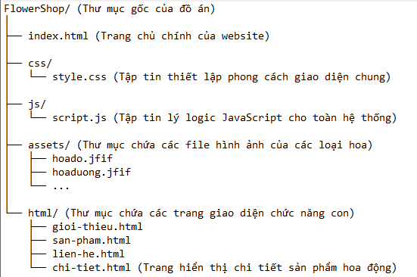
Hình 3.1 Nhập tiêu đề cho hình minh họa

Giao diện trang chủ:
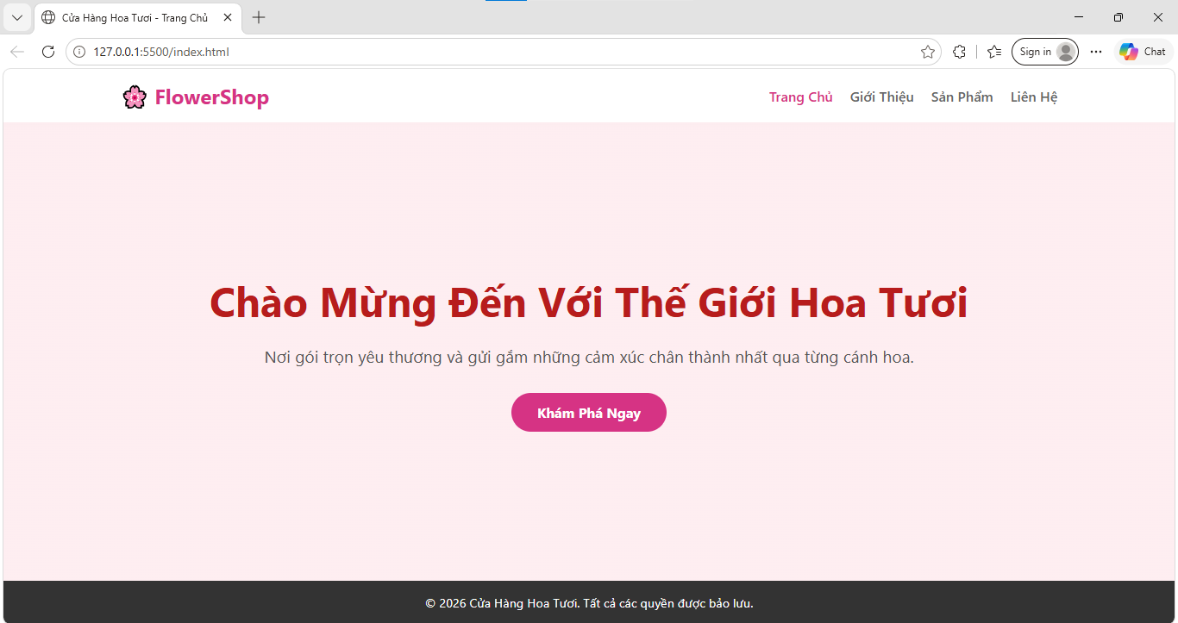

Giao diện trang giới thiệu:
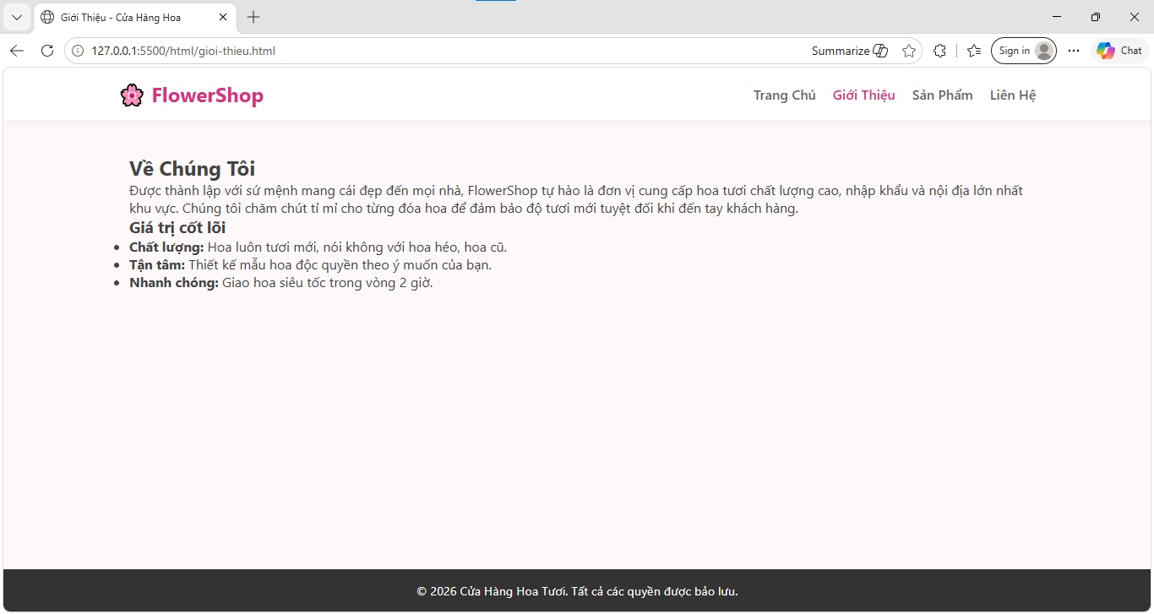

Giao diện trang sản phẩm:
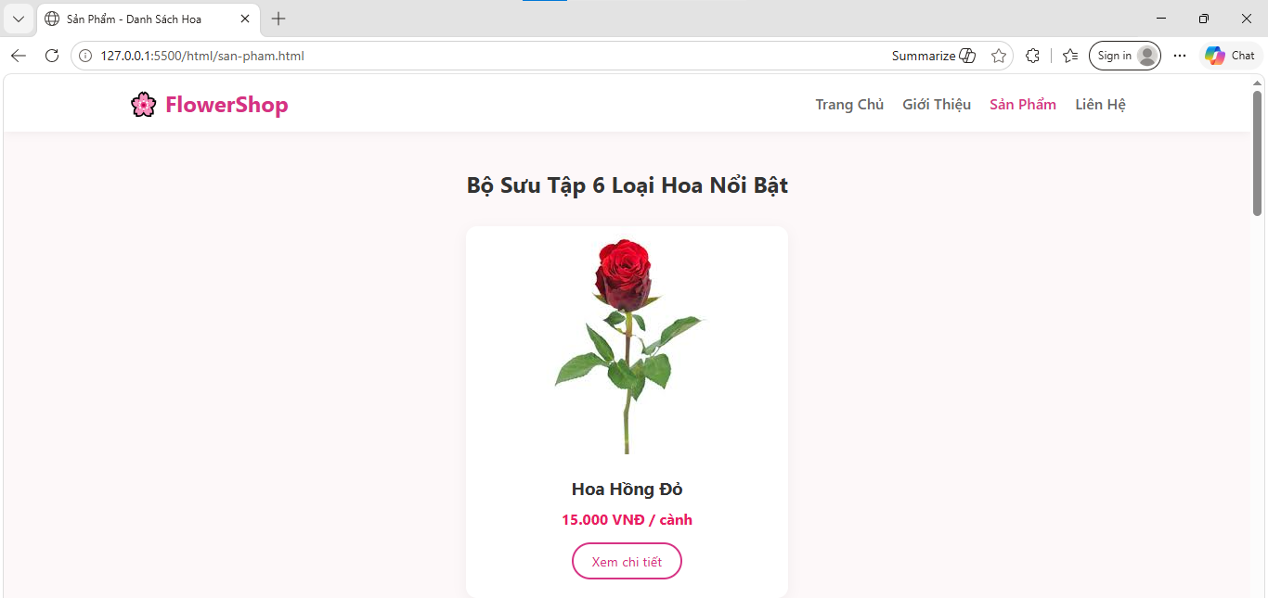

Giao diện trang liên hệ:
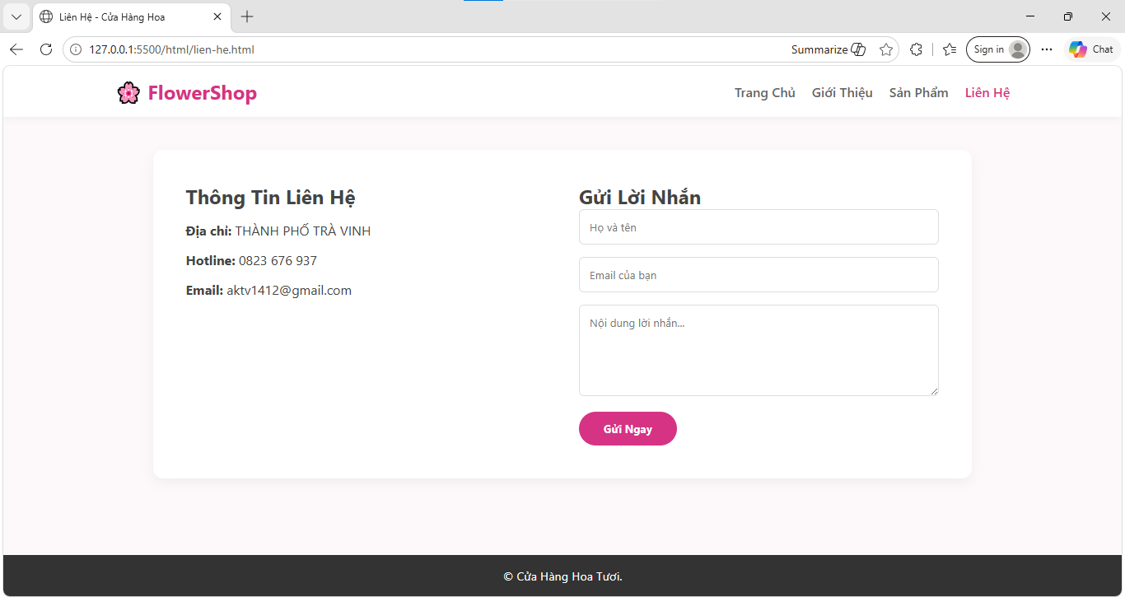

KẾT QUẢ thực nghiệm

Dữ liệu thử nghiệm:
Hệ thống đã tiến hành nạp đầy đủ bộ dữ liệu gồm 6 loại hoa thương mại phổ biến bao gồm: Hoa Hồng Đỏ (hoado), Hoa Hướng Dương (hoaduong), Hoa Tulip (tulip), Hoa Cẩm Tú Cầu (tucau), Hoa Cúc Họa Mi (hoami), và Hoa Lan Hồ Điệp (diep). Các tệp ảnh định dạng chất lượng cao .jfif được đồng bộ lưu trữ trong thư mục assets.

Kết quả thực nghiệm:

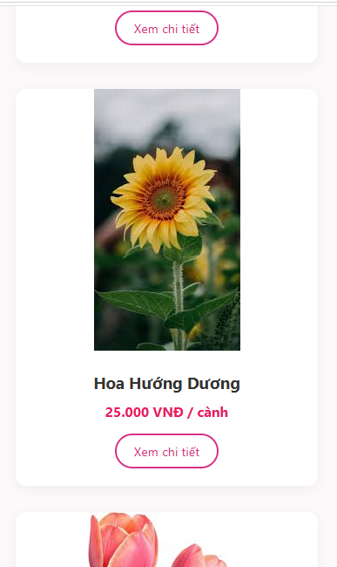
Giao diện trang chủ:

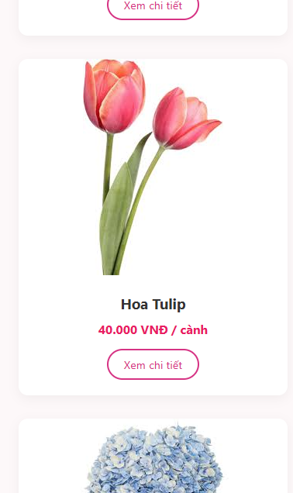

Mô tả kết quả vận hành: Trang danh mục hiển thị danh sách hoa dưới dạng cấu trúc lưới Grid vô cùng cân đối. Mỗi thẻ hoa bao gồm hình ảnh bao phủ sắc nét, tiêu đề tên hoa đậm nét, đơn giá nổi bật và nút "Xem chi tiết" chứa liên kết URL chính xác.

Giao diện trang hiển thị chi tiết loại hoa (chi-tiet.html):
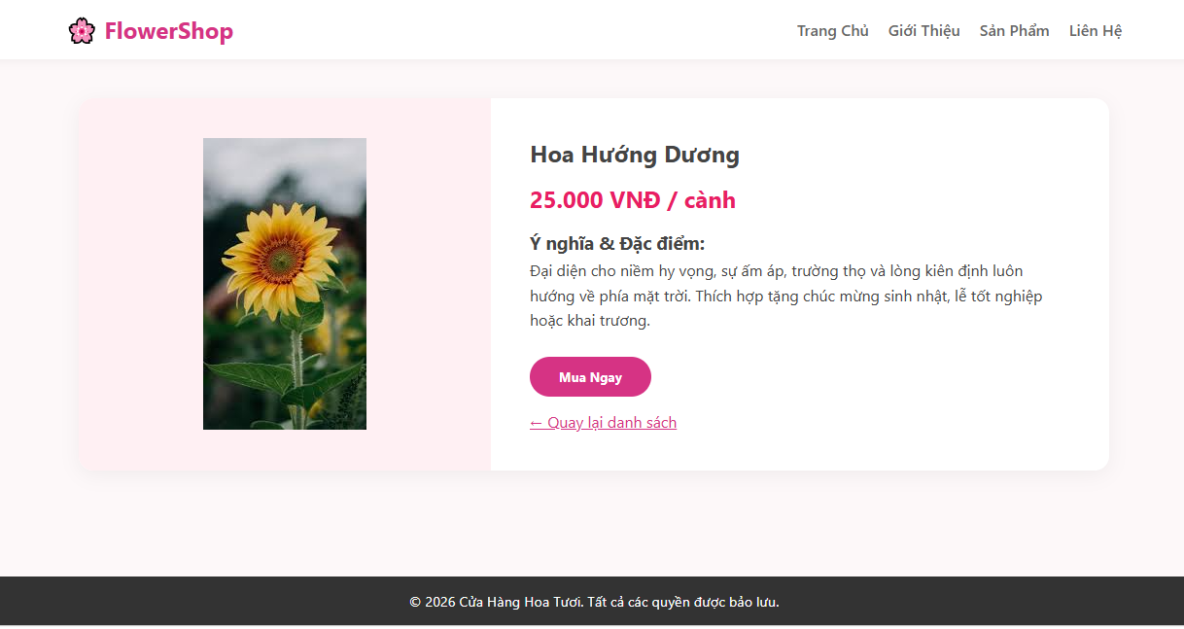
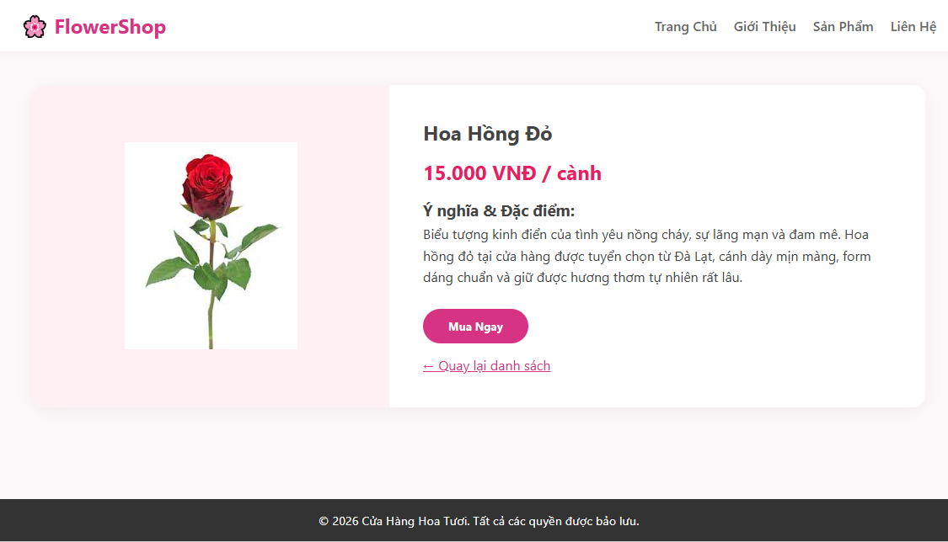

Kết luận và hướng phát triển

Kết luận:
• Những kết quả đã đạt được: Đồ án đã hoàn thành thiết lập một website giới thiệu hoa tươi FlowerShop hoàn chỉnh theo đúng tiến độ kỹ thuật yêu cầu. Đã giải quyết triệt để bài toán tối ưu mã nguồn thông qua cơ chế truyền nhận tham số qua URL và thao tác cây DOM cập nhật nội dung động bằng JavaScript thuần. Trang web có giao diện đẹp mắt, trực quan, tốc độ phản hồi nhanh và thân thiện với người dùng.
• Hạn chế của hệ thống: Do chạy hoàn toàn ở môi trường Client-side và lưu trữ dữ liệu dạng mảng đối tượng tĩnh trong file JS, dữ liệu sẽ phải cập nhật thủ công bằng tay vào code khi cửa hàng muốn thêm/bớt loại hoa mới, chưa có hệ quản trị cơ sở dữ liệu kết nối phía Server.

Hướng phát triển:
• Nghiên cứu tích hợp hệ quản trị cơ sở dữ liệu (ví dụ như cơ sở dữ liệu NoSQL MongoDB) để quản lý danh mục sản phẩm và đơn đặt hàng một cách tự động và bảo mật hơn.
• Phát triển thêm trang quản trị (Admin Dashboard) để chủ cửa hàng hoa tươi có thể dễ dàng thêm, sửa, xóa các loại hoa, cập nhật giá tiền trực tiếp trên giao diện web mà không cần phải can thiệp trực tiếp vào mã nguồn lập trình.

Danh mục tài liệu tham khảo

[1] hoa, hoa tươi.
[2] L. Rob, “HTML5 (HyperText Markup Language 5).” 2021.
[3] Ethan Marcotte, CSS Grid & Flexbox.
[4] Marijn Haverbeke, loquent JavaScript.

